ข้อมูล ณ วันที่ 13 มี.ค. 2568

นางคนึงนิตย์ หิรัญถาวร มา สภ.ทองผาภูมิ แจ้งว่า ผู้แจ้งได้พบว่ามีทรัพย์สินหายไปจากบ้านตามที่อยู่ของผู้แจ้ง ดังนี้
1.พระบูชาโดยประมาณ
- พระแก้วมรกต หน้าตัก 10-12 นิ้ว 1 องค์ -. พระพุทธชินราช หน้าตัก 10-12 นิ้ว 2 องค์
- หลวงพ่อคูน หน้าตัก 8-10 นิ้ว 1 องค์ - พระสังฆจาย หน้าตัก 8-12 นิ้ว 1 องค์
- นางกวัก หน้าตัก 8-12 นิ้ว 1 องค์ -. หลวงพ่อโสธร องค์เล็กในกรอบ 1 องค์
- หลวงปู่ทวด หน้าตัก 5 นิ้ว 1 องค์ - พระสิวลี หน้าตัก 4-8 นิ้ว 1 องค์
- พระพุทธรูปองค์ใหญ่ ปางยืน 1 องค์
2. พระเครื่อง จำนวนประมาณ 30 องค์
3. เครื่องทำน้ำแข็งใส 1 เครื่อง
4. ถังแก๊ส , เตาแก๊ส หัวแก๊ส 1 ชุด
5. บันใดอลูมิเนียมพับได้ ตัวใหญ่ 1 ตัว
6. สายไฟบริเวณบ้านทั้งหลัง
7. เฟอร์นิเจอร์ไม้ 1 ตัว
8. ประตูรั้วเหล็กดัดหน้าบ้าน สีน้ำเงิน 2 ชุด
โดยผู้แจ้งพบเห็นครั้งสุดท้ายประมาณ กลางเดือน มิ.ย. 67 ทราบว่าหาย ประมาณ เดือน ม.ค. 68
ทำให้ผู้แจ้งได้รับความเสียหาย จึงมาแจ้งความร้องทุกข์มอบคดีให้พนักงานสอบสวนดำเนินคดีกับบุคคลที่ได้ลักทรัพย์ของผู้แจ้งไปจนกว่าคดีจะถึงที่สุด
เหตุเกิด บริเวณบ้านเลขที่ 110/4 หมู่ที่ 3 ตำบล สหกรณ์นิคม อำเภอ ทองผาภูมิ
จังหวัด กาญจนบุรี ประมาณกลางเดือน มิ.ย. 67 ถึง ประมาณเดือน ม.ค. 68
พนักงานสอบสวน สภ.ทองผาภูมิ จว.กาญจนบุรี รับคำร้องทุกข์ไว้แล้ว จะได้ดำเนินการในส่วนที่เกี่ยวข้องต่อไป จึงให้ลงลายมือชืี่อไว่้เป็นหลักฐาน 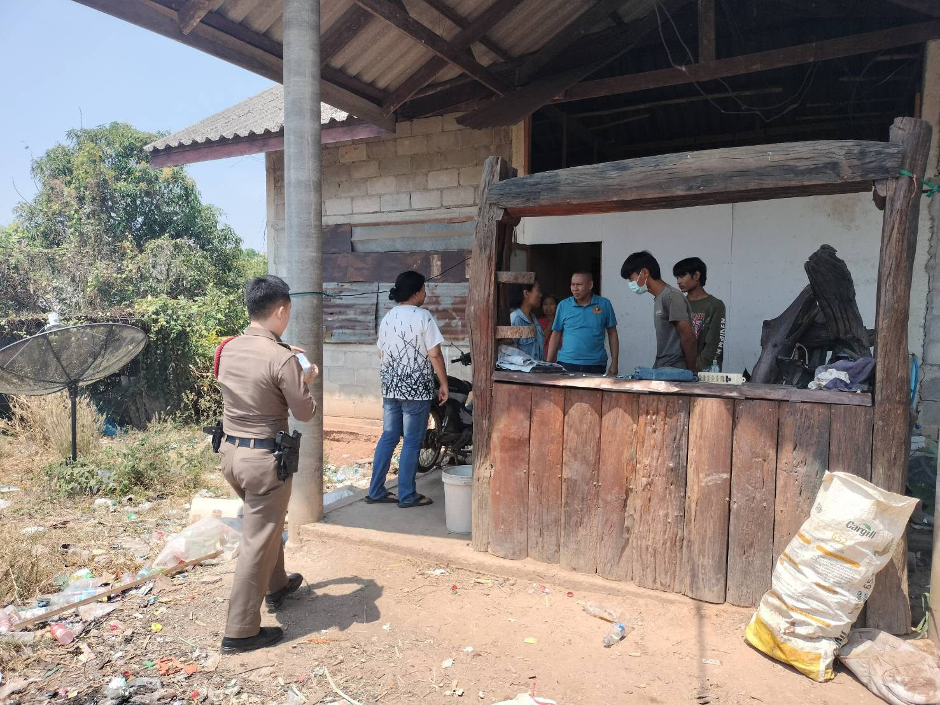

ช่วงวันที่ 1 มี.ค..2568 -ปัจจุบัน พนักงานสอบสวนได้รับแจ้งความร้องทุกข์
-เอกสารหาย จำนวน 8 เรื่อง
-แจ้งเป็นหลักฐาน จำนวน 16 เรื่อง
-อาญา จำนวน 104 คดี
ช่วงวันที่ 1 มี.ค.2568 – 14 มี.ค. 2568(ปัจจุบัน) พนักงานสอบสวนได้รับสำนวนคดีอาญาไว้ทำการสอบสวน 104 คดี สอบสวนเสร็จสิ้นแล้ว 83 คดี คงเหลือและอยู่ระหว่างการสอบสวน 21 คดี

